Vayo-DFX 设计执行系统软件 V1.0 使用说明

目录
- 登录 3
- 任务 3
  - DFX 任务 3
  - Gerber 任务 9
  - NetList 任务 10
3. 统计 14
  - 任务统计 14
  - 报告统计 16
4. 规则 18
  - 查看规则 18
  - 规则集管理 21
  - 新增规则 23
  - 属性配置 26
5. 用户 27
6. 其他 29
  - 文件包说明 29
  - 光绘文件和钻孔文件命名定义 30
7. 获取帮助 30

登录
在浏览器中输入DFX 设计执行系统的网址，输入用户名和密码进行登录。
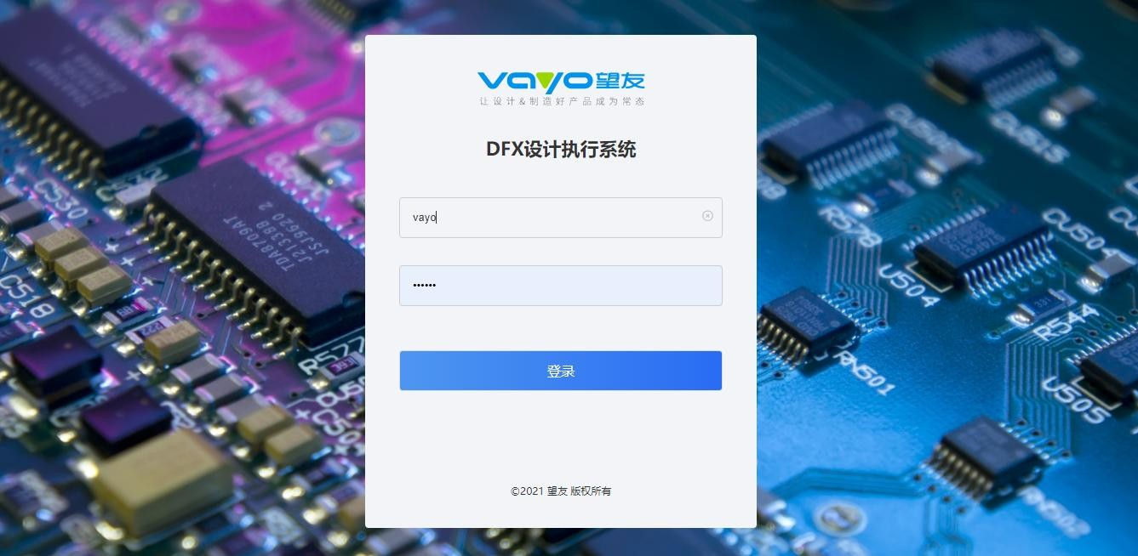
备注：初次使用请先使用超级管理员账户在<用户管理>中添加用户、分配权限，具体操作请参考。

任务
登录成功后，默认进入DFX 任务列表界面。
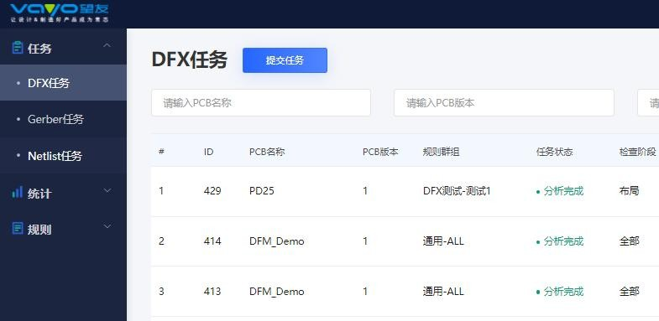

DFX 任务
在DFX 任务列表中可查看之前运行过的分析任务及其详情。
可以根据任务的PCB 名称、PCB 版本、提交人、运行状态和提交时间等信息进行搜索查看。
列表信息中包含了 PCB 名称、PCB 版本、规则群组、任务状态(等待中、运行中、运行失败和运行完成)、工程文件、提交人、提交时间、开始运行时间、运行结束时间等信息。

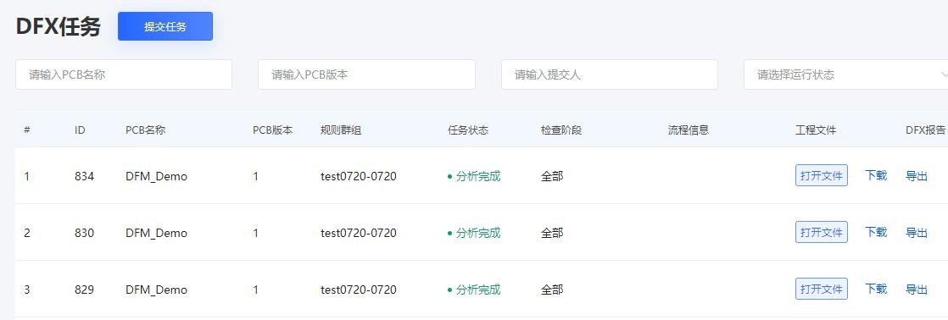

提交 DFX 任务
点击“提交任务”按钮进行DFX 任务提交；
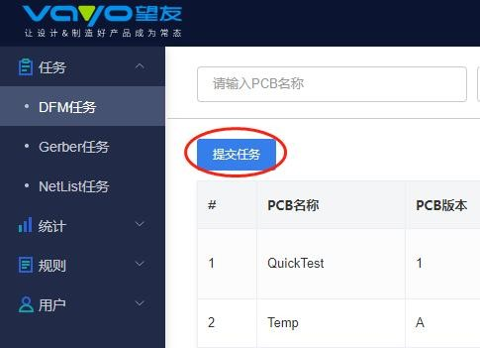

按页面提示拖动或点击上传需要运行的 zip 文件，文件命名需要按照界面提示的标准格式命名，系统会自动读取PCB 名称、PCB 版本信息。
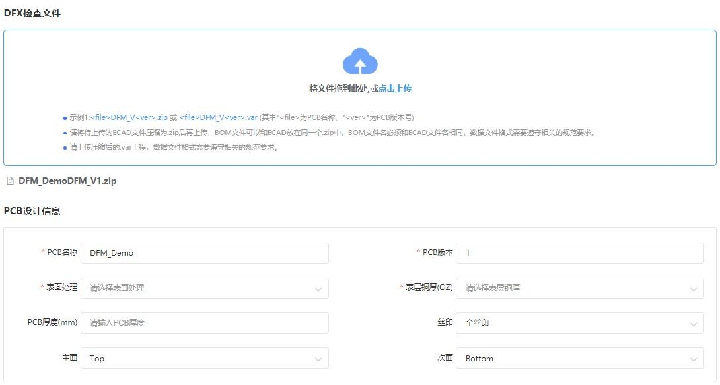
按照界面提示，完善表面处理工艺、表层铜厚、PCB 厚度、主次面等PCB 设计信息；

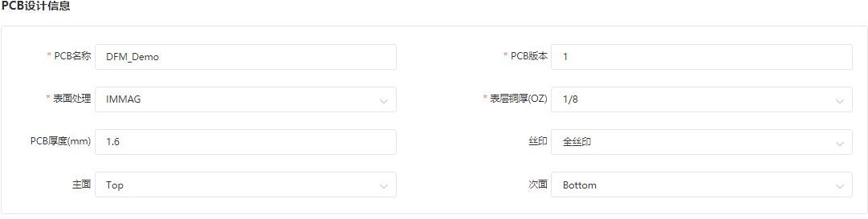
确认 T\B 面回流焊\波峰焊流向等单板工艺信息；
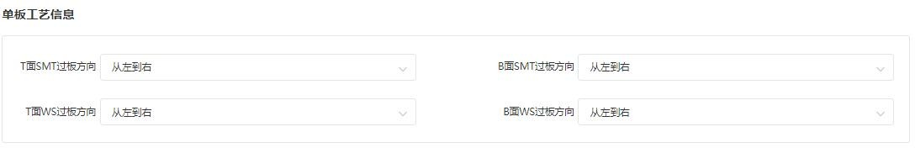
设置 DFM 检查规则所属的产品线大类、小类，及PCB 大类、小类，用于筛选需要用于检查的规则；
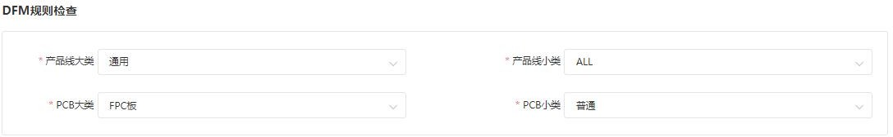

按提示勾选需要检查的对象，点击“检测/提交任务”，如无其他异常，检测通过后该任务将进行自动 化DFM 分析。
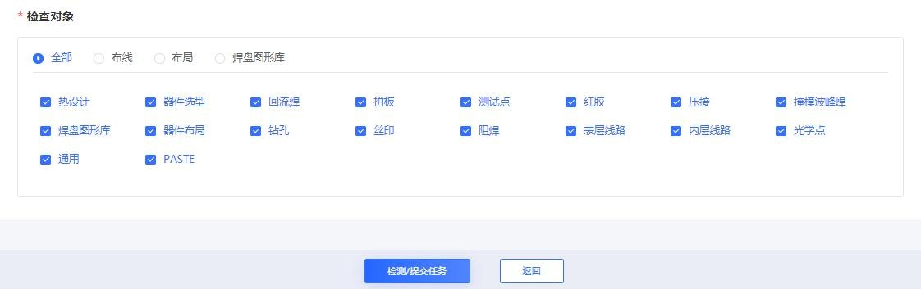

打开工程
在任务列表中，对于已经分析完成的任务，点击该任务后的“打开工程”按钮；
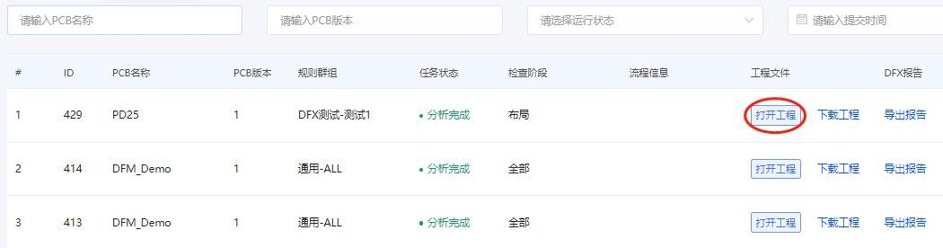

在浏览器弹窗中点击“打开 AutoOpenDFM”;
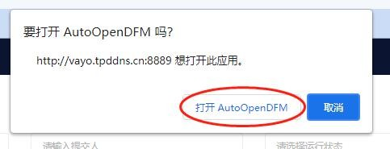

系统会自动调用VayoPro-DFM Expert 软件并打开工程查看详情；
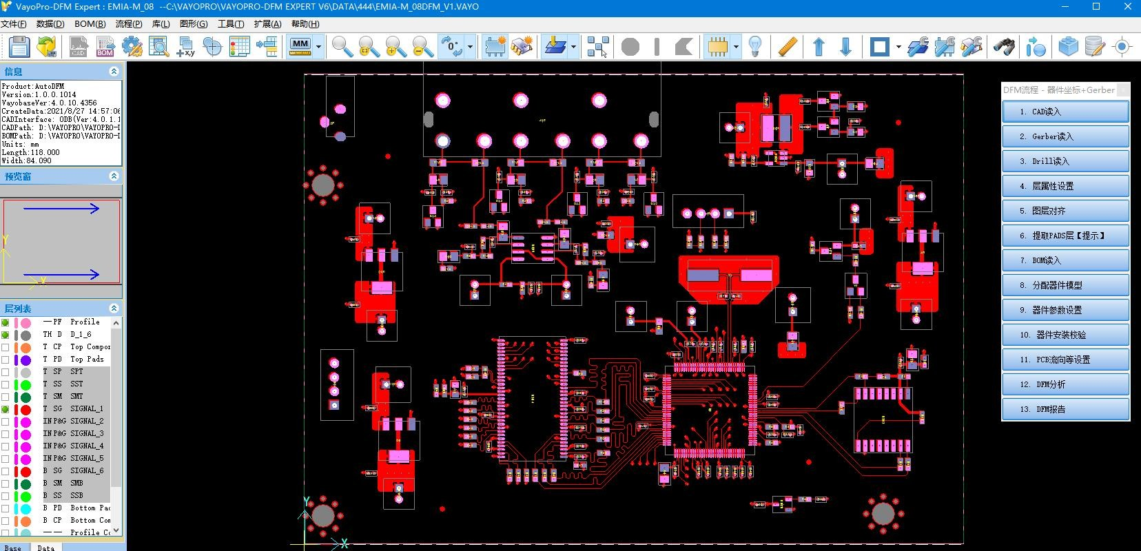

备注：对于未安装 VayoPro-DFM Expert 软件的电脑，可以点击“下载工程”将分析完成的DFM 工程压缩文件(*.var)下载到本机，再拷贝到安装有VayoPro-DFM Expert 软件的电脑上解压并查看。在VayoPro-DFM Expert 中点击主界面按钮栏的，可查看该PCB 模拟装配后的 3D 预览图；
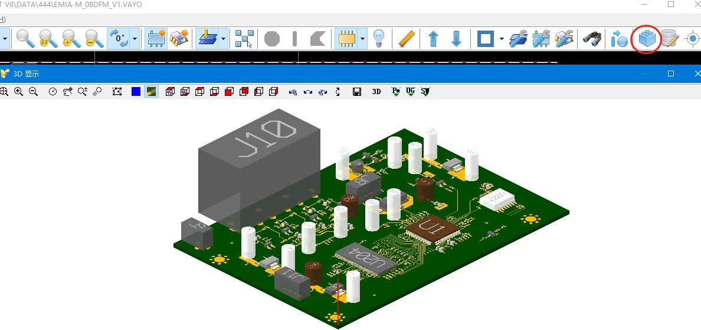

在流程图上点击“DFM 报告”会打开DFM 详细报告窗口；
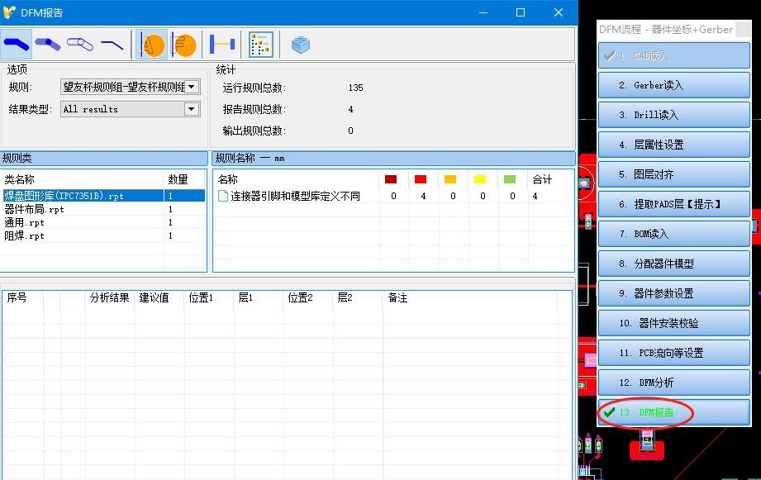

在结果列表中选中一条结果，会自动定位到该缺陷的位置。
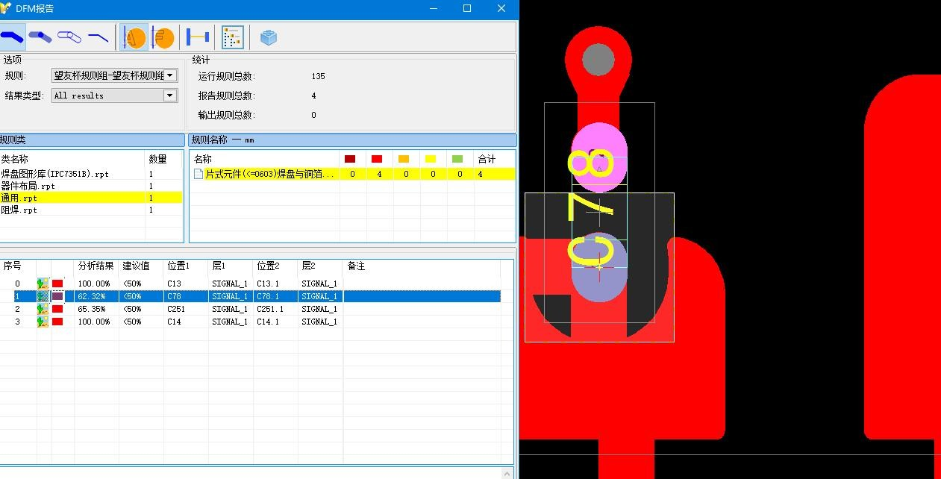

更多关于VayoPro-DFM Expert 的操作请点击菜单栏帮助-帮助主题，查看 VayoPro-DFM Expert Operation Manual (CAD Data)-CN.pdf。

以上内容仅为本文档的试下载部分，为可阅读页数的一半内容。如要下载或阅读全文，请访问：https://d.book118.com/385321130340011110

